血，是生命的源泉

爱，是生命的曙光

滴水融入大海

从此就有了永不干涸的生命

热血捐助他人

从此系上了传递爱心的纽带

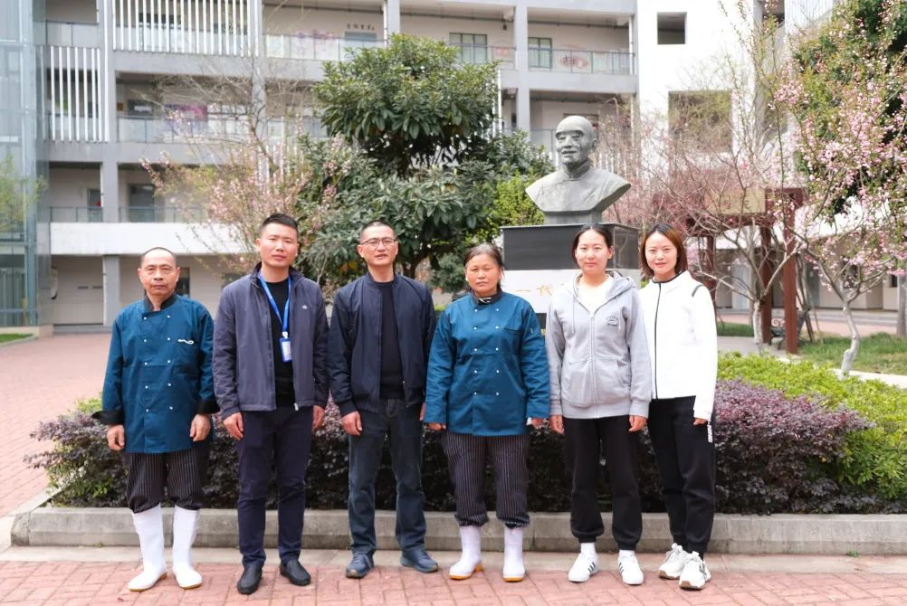

参与本次献血的部分教职工合影

暖春三月，明媚的阳光洒遍了校园，微风吹拂着校园的每一个角落。3月14日，我校积极响应市教育局组织的爱心无偿献血活动，多位教职工纷纷报名，加入献血行列，陆续踏上爱心献血之路。一滴血，万份情，他们用实际行动诠释大爱无疆、无私奉献的社会责任感。

**作为党员**

**我愿为党旗添彩 为生命接力**



**范志敏**

**冯权**

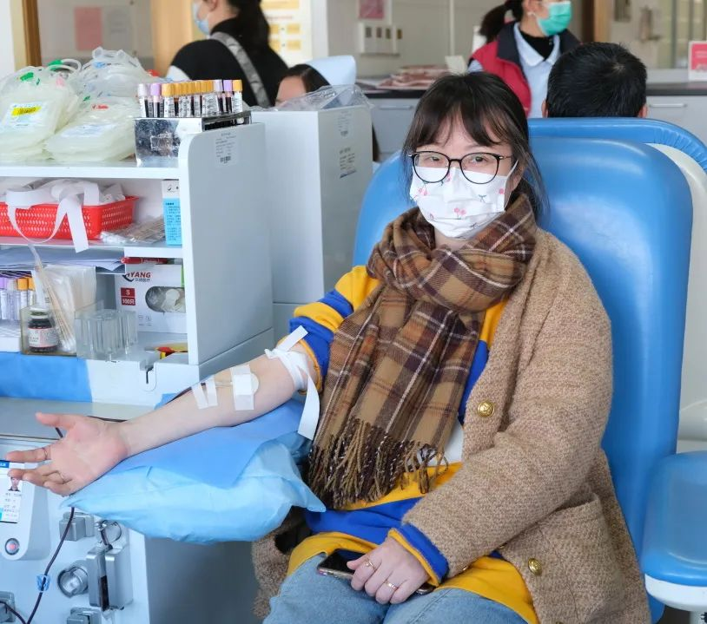

数学组 范志敏

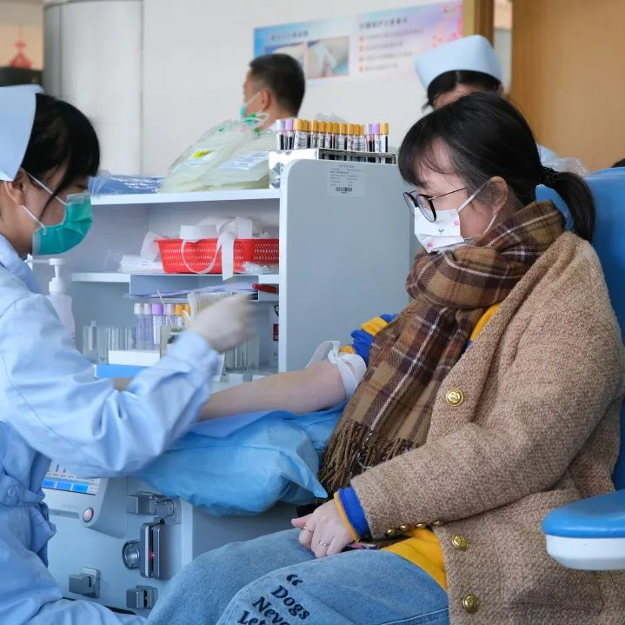

“这已经是我献血的第6年了， 我们国家人口众多 ，缺血量很大 ，作为党员，能尽自己微薄之力很开心 ，刚开始时献血有点紧张 ，后面就成为一种习惯，只要身体健康，我都愿意去献血。”

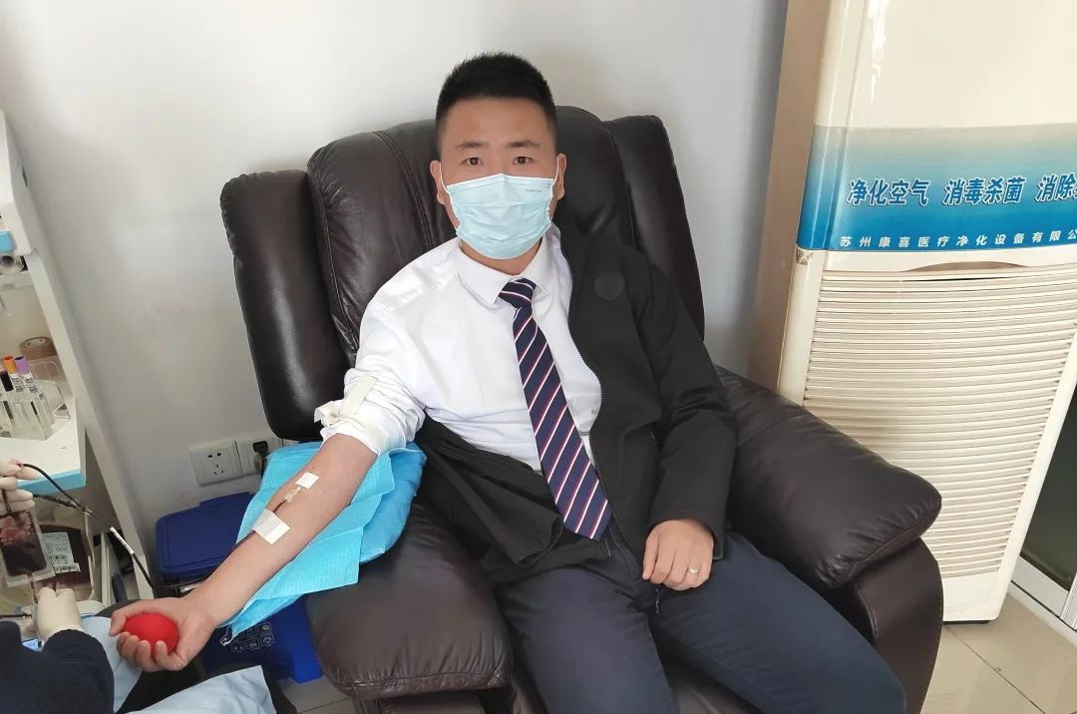

体育组 冯权

“作为一名党员教师，积极参与学校组织的无偿献血活动，用行动显真情，立德树人展担当！为公益事业奉献自己的爱心！”

**撸起袖子献出热血**

**以身作则 呼吁青年教师奉献爱心**



**徐建文**

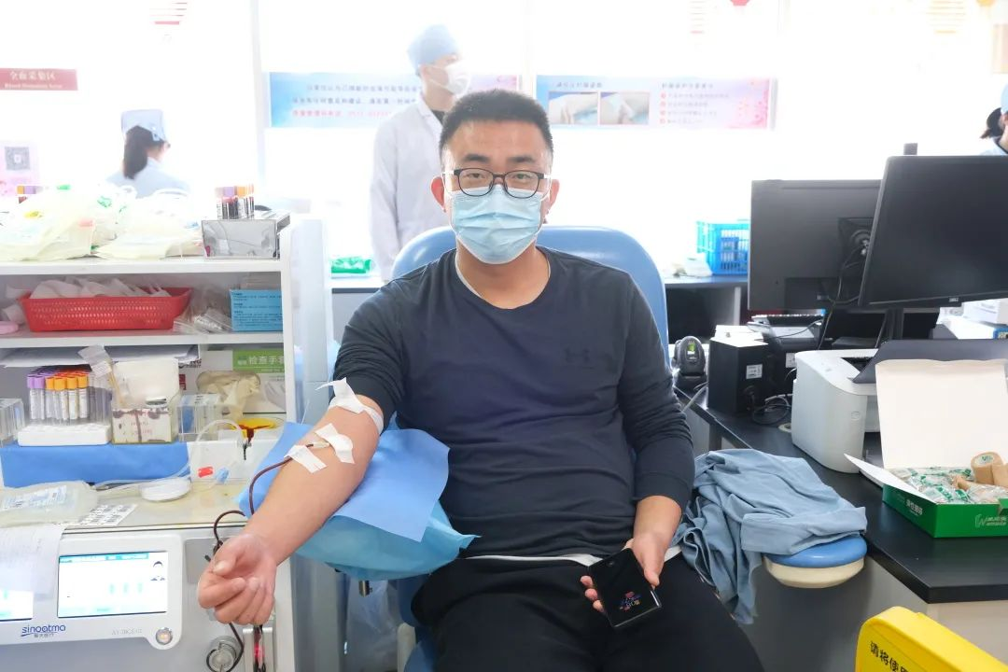

体育组 徐建文

"体育组有多位年轻教师，在我的鼓励和宣传下，知道了无偿献血不仅是对自己有益处，更是对他人的帮助。作为年轻教师，在自己力所能及的范围内，奉献爱心，帮助他人是一件光荣的事。"

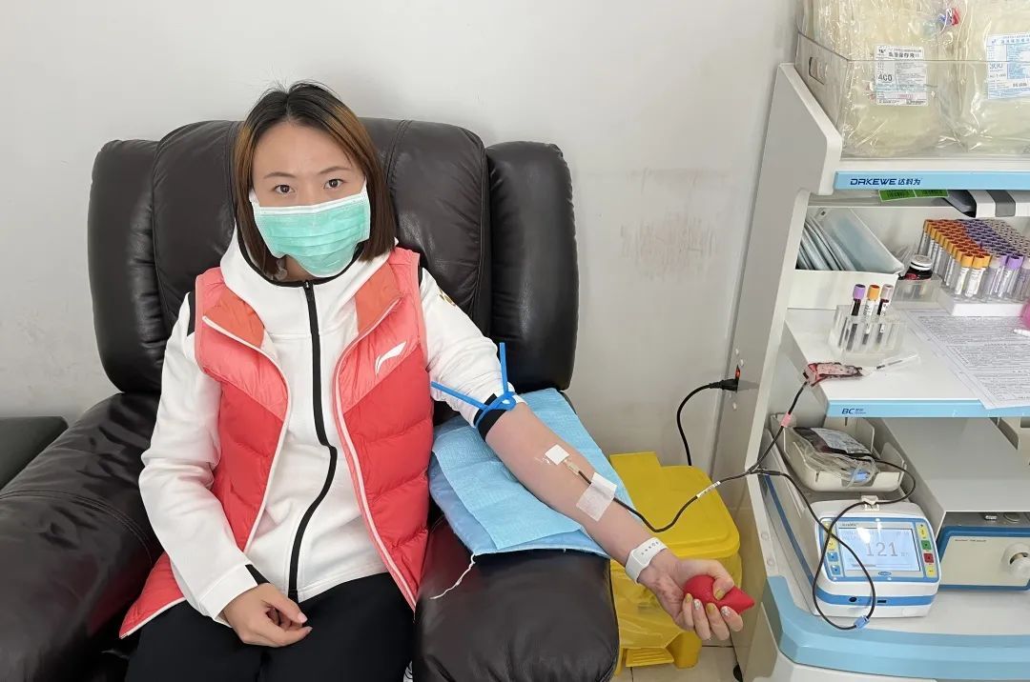

体育组 陆芳芳

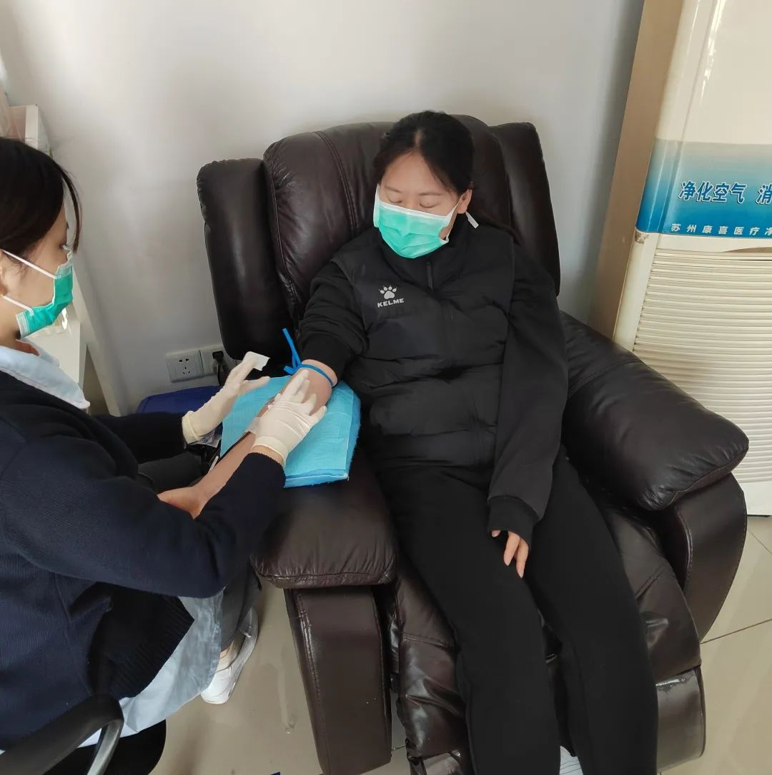

体育组 陈瑶



**铿锵玫瑰**

**尽显担当**

**巾帼柔情**

**芳华绽放**

**一次尝试 十年坚持**

**用一腔热血为生命“加油”**



**翁建华**

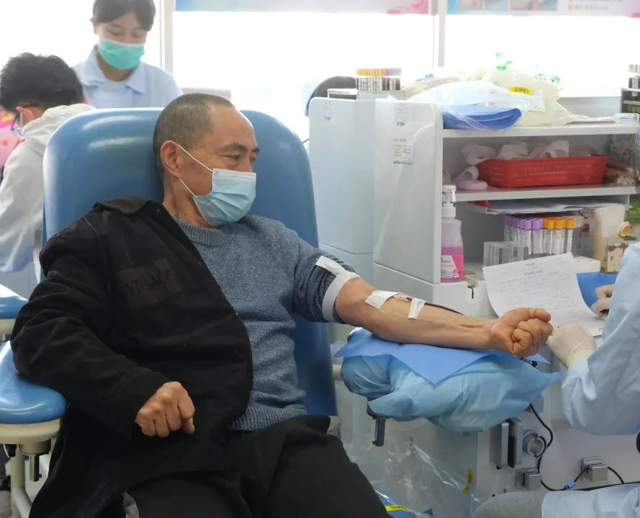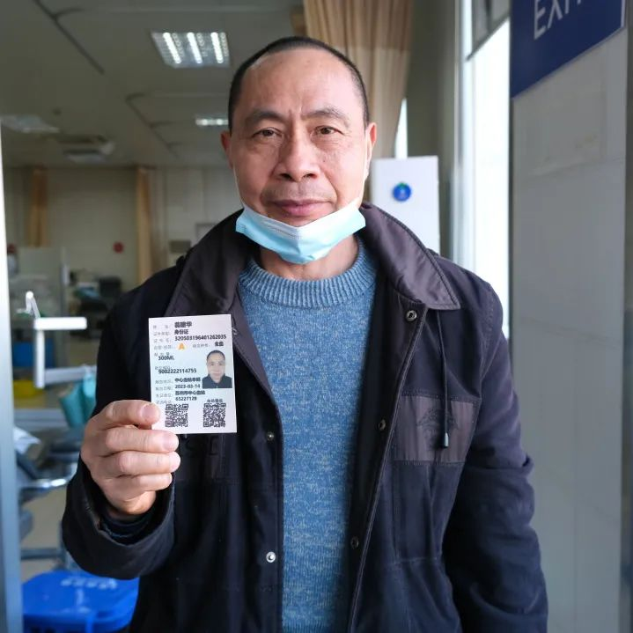

“我献血已经整整10年了，每年2次，倒也不是想要什么荣誉，只是觉得这是我的责任。这一次可能是我最后一次献血了，还挺伤感的，不是身体吃不消，是老伴不让。要是可以，我明年还想继续。”

翁建华是我校一名老员工

今年已经59岁

勤勤恳恳坚守在食堂岗位上  
在过去的10年里

风雨无阻 坚持无偿献血

而他所在的生活管理部

是平均年龄近54岁的一支队伍

参与无偿献血的还有TA

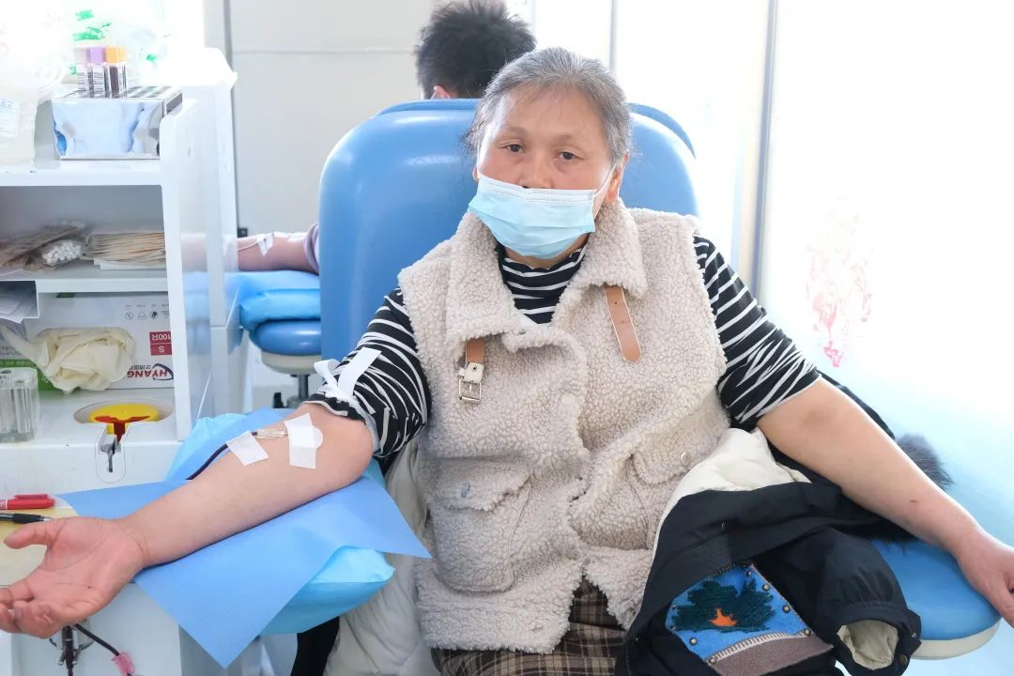

生活管理部 陈如巧

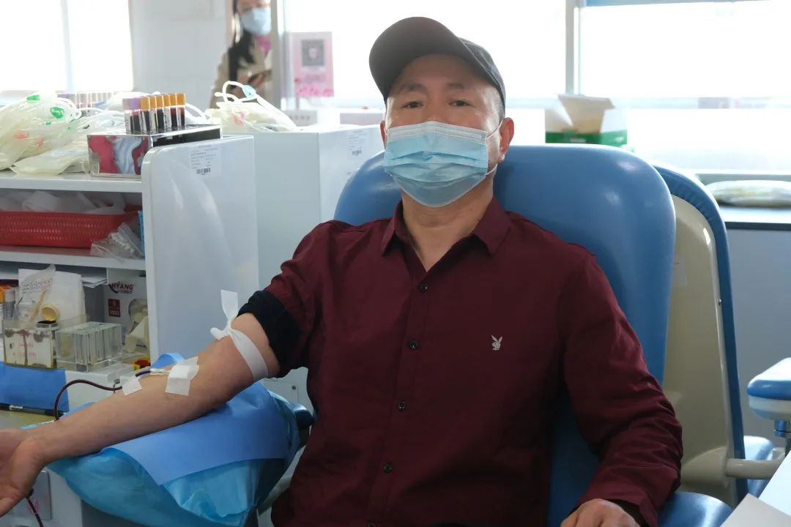

生活管理部 张达才

生命

因为血液的流动而得以延续

他们用滚烫的热血

挽救了素未谋面的生命

生活管理部的袁红、谢实英

向所有的献血者致以崇高的敬意

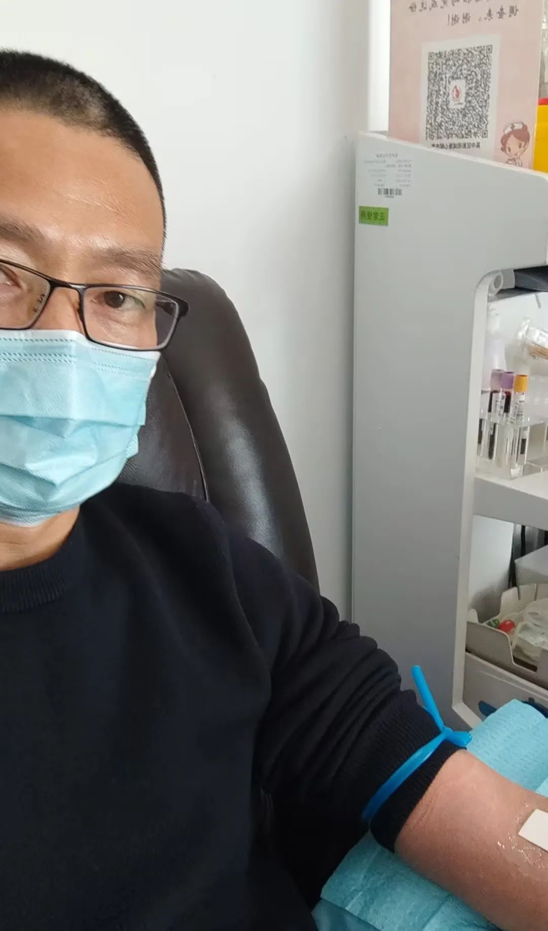

英语组 严治国

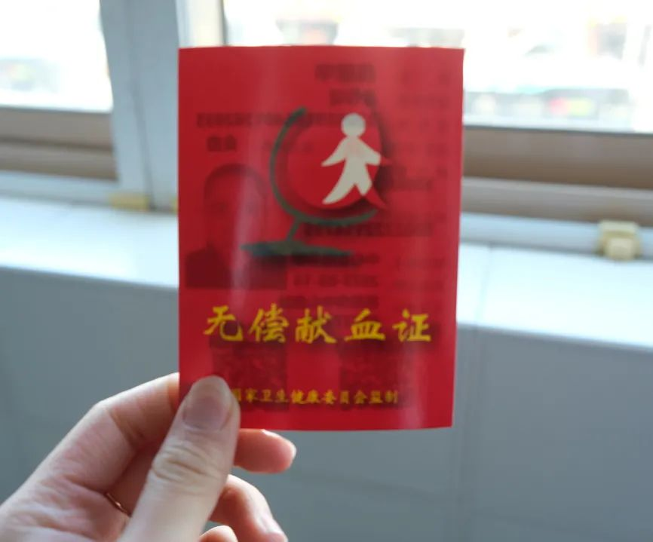

“献血对我来说是一件再平常不过的事情，利人利己，何乐不为？”

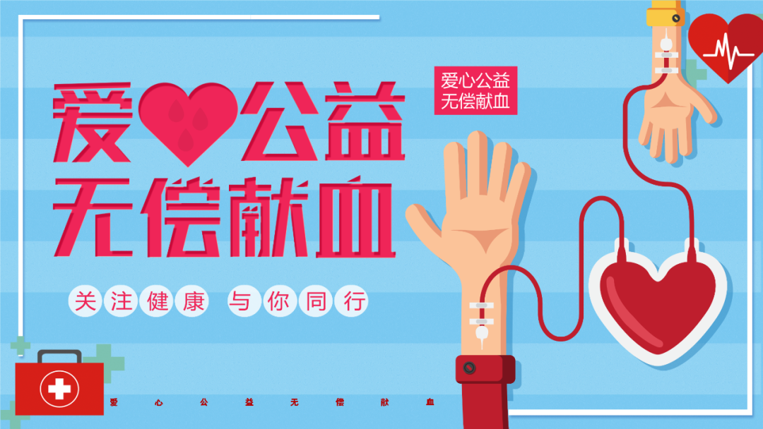

心相连，血相融，生命延续爱相传，此次无偿献血活动彰显了我校教职工的高度责任感和优秀的精神风貌。广大教职员工以实际行动进一步弘扬雷锋精神，树立无偿献血榜样，传递师德正能量。